전극 성능에 영향을 주는
전기·재료·표면 조건
  - 금속 용출 · 수소 흡수 · 복합재 열처리 · 스케일 · 응력부식
제공 원문 5편의 한국어 번역·분석 및 원본 그림·표 수록
작성일: 2026년 11월 9일 | 연구 검토용 문헌 정리

문서 범위
사용자가 제공한 PDF 5편만을 읽고 작성했다. 초록은 전문을 한국어로 번역하고, 서론과 결론은 연구 목적·방법·결과를 중심으로 요약 번역했다. Nature Communications 논문은 별도의 Conclusion 절 대신 Discussion의 종합 내용을 결론에 해당하는 부분으로 정리했다.
그림·그래프·표 이미지 17개는 모두 제공 논문 PDF에서 추출했다. 축·범례·척도·패널을 유지했으며 직접 그린 도식이나 임의로 재생성한 그래프는 넣지 않았다. 각 이미지에 논문, 원문 번호, PDF 쪽수 및 한국어 설명을 붙였다.
이 5편은 산업용 전극보일러의 성능·수명을 직접 검증한 논문이 아니다. [1]은 실험실 옴가열, [2]와 [5]는 해양 환경의 Ti 부식, [3]은 Ti–강 복합판, [4]는 열교환 표면을 모사한 저전압 결정 억제 연구다. 전극보일러에 활용할 수 있는 연구 질문과 이미 검증된 결과를 구분하여 읽어야 한다.
문헌 | 다루는 요인 | 핵심 비교
[1] 316L 전극 금속 용출 | 주파수·파형·전기장·이온·pH | 50 Hz 정현파와 25 kHz 양극성 구형파, 염화물 유무
[2] Ti-6Al-4V 수소 흡수 | 충전 시간·수소화물·보호막 | 무충전~12 h 수소 주입 후 내식성
[3] TA2–Q345 복합판 | 용접 후 열처리·산화막 | 미처리와 500~800°C 처리
[4] CaCO₃ 결정 억제 | 전압·주파수·전기이중층 | DC 및 여러 AC 조건의 탁도·표면 피복률
[5] TA2 응력부식 | AC·DC 편극·기계적 하중 | AC 단독과 AC+음의 DC 전위

보고서 순서: 금속 용출 → 수소와 보호막 → 복합재·열처리 → 스케일 억제 → 교류·직류와 균열 → 적용 범위 및 실험 평가 항목.

1. 316L 전극의 금속 용출을 결정하는 조건
Quantification of metal release from stainless steel electrodes during conventional and pulsed ohmic heating
[1] Pataro 외 (2014) | Innovative Food Science and Emerging Technologies 21, 66–73
https://doi.org/10.1016/j.ifset.2013.11.009
연구 범위: 실험실 배치식 옴가열; 식품 모사 완충액; 산업용 보일러 실증 아님

초록 — 전문 한국어 번역
옴가열 장치의 전극–용액 계면에서 일어나는 전기화학 반응은 식품의 특성에 맞는 적절한 처리 조건을 선택함으로써 방지하거나 크게 제한할 수 있다. 본 연구에서는 배치식 옴가열 장치의 AISI 316L 스테인리스강 전극에서 금속이 용출되는 현상에 대해, 전기적 변수인 전기장 세기와 인가 전류 신호의 주파수 및 제품 관련 변수인 할로젠화물 농도·전기전도도·pH의 영향을 조사하였다. 각 실험에서 가열 매질로 용출된 스테인리스의 주요 구성 원소인 철·크롬·니켈의 농도를 ICP-MS와 원자흡광분광법(AAS)으로 검출하였다.
전극에서 매질로 방출되는 금속의 속도는 주파수와 인가 전기장 세기에 따라 달라졌다. 기존 50 Hz보다 높은 주파수의 옴가열은 스테인리스 전극에서 유래하는 금속 이온 플럭스를 유의하게(p≤0.05) 줄일 수 있었다. 또한 계면의 전기화학 현상은 매질의 조성·pH·전기전도도에 크게 의존하였다.

Industrial relevance — 산업적 의미 번역
옴가열 중 가열 매질로 방출되는 전극 재료의 양은 여러 요인에 의해 결정된다. 식품 오염, 전극 오염층 및 전극 부식을 방지하거나 최소화할 처리 조건·전극 재료·식품 특성을 정하려면 그 영향을 이해해야 한다. 본 논문은 기존 50 Hz 정현파와 25 kHz 양극성 구형파 전원을 비교하여, 전기장·매질 전도도·pH·할로젠화물의 영향을 설명한다. 충분히 높은 주파수에서는 스테인리스처럼 비교적 저렴하고 전기화학적으로 활성인 재료를 사용하더라도 계면 반응과 금속 용출을 줄일 수 있다.

서론 — 핵심 요약 번역
금속에서는 전자가, 용액에서는 이온이 전류를 운반한다. 두 매질이 만나는 계면에는 전기이중층이 생긴다. 인가 전압에 의해 이 층이 충전되고 계면 전위가 반응 조건에 도달하면 금속 산화와 환원 반응이 발생할 수 있다. 교류에서도 양극·음극 역할이 번갈아 바뀌며 금속 용출이 일어날 수 있다.
기존 펄스 연구를 바탕으로, 저자들은 전기 조건만 아니라 용액의 염화물·전도도·pH가 용출에 미치는 영향을 함께 조사한다. 목표는 식품 옴가열에서의 금속 오염과 전극 손상을 줄이는 것이다.

실험 조건
항목 | 원문 조건
전극·구조 | AISI 316L 원판 전극 2개. 전극 간 거리 5 cm. 고주파 장치는 내경 3 cm·길이 5 cm의 폴리카보네이트 셀, 저주파 장치는 유효 전극 간격 5 cm의 유리 셀.
전기 조건 | 50 Hz 정현파와 25 kHz 양극성 구형파. 고주파 듀티비 100%. 100/200 V로 20/40 V/cm 전기장을 형성.
매질 | Trizma–HCl(pH 7, 염화물 함유)과 McIlvaine 구연산–인산염 완충액(pH 3.5/7, 조제식 기준 할로젠화물 없음).
전도도·염화물 | 25°C에서 1·3·5 mS/cm. Trizma–HCl의 대응 Cl 농도는 0.0103·0.0321·0.0627 mol/L. 전도도 변경과 Cl 농도가 함께 바뀜.
가열·분석 | 25→약 90°C. 저·고주파 셀에 각각 21/28 mL 사용. 용출 금속은 면적·가열시간으로 정규화. 저주파 AAS, 고주파 ICP-MS 사용; 저자들은 사전 비교로 정합성을 확인.

정량 결과: 같은 316L도 용액과 전원에 따라 달라진다
아래 값은 원문 Table 4·6의 Fe 용출 지표다. 공통 전기장 40 V/cm, 가열 25→90°C. 표의 수치는 원문의 표시값이며 실제 플럭스는 표시값×10⁻⁷ mg/(mm²·s)로 읽는다. 보일러의 인가 전류밀도나 부식전류밀도가 아니다.
용액·조건 | 50 Hz 정현파 | 25 kHz 구형파
Trizma–HCl, pH 7, 1 mS/cm | 4.275 | 0.024
Trizma–HCl, pH 7, 3 mS/cm | 67.064 | 0.433
Trizma–HCl, pH 7, 5 mS/cm | 91.780 | 0.495
McIlvaine, 3 mS/cm, pH 3.5 | 36.777 | 0.301
McIlvaine, 3 mS/cm, pH 7 | 6.387 | 0.125

결론 — 항목별 요약 번역
(1) 더 산성인 조건, 더 큰 전기장, 더 높은 전도도에서 금속 용출이 증가하였다. 같은 pH·전도도라도 할로젠화물 등 용액 조성이 다르면 계면 반응의 크기가 달라졌다.
(2) 25 kHz 구형파 조건은 50 Hz 정현파보다 금속 용출과 눈에 보이는 전극 손상을 크게 줄였다. 일부 Cr·Ni 결과는 검출한계 미만이었다. 검출한계 미만을 용출이 완전히 0이라고 해석하지 않는다.
(3) 저자들은 높은 주파수가 전기이중층을 충분히 충전할 시간을 제한하여 계면의 전기화학 반응을 줄이는 것으로 설명한다. 실제 식품을 이용한 추가 최적화 시험을 후속 과제로 제시한다.

전극보일러에 적용할 때
전도도가 같아도 이온 종류·pH가 다르면 부식이 달라질 수 있으므로 수질을 전도도 하나로 대표해서는 안 된다. 다만 이 연구는 알칼리성 고온·가압 보일러수가 아닌 완충액 시험이며, 장기 수명과 전력변환장치 비용을 측정하지 않았다. 주파수뿐 아니라 파형·셀 크기·시료량도 다른 비교이므로 모든 차이를 주파수 하나의 순수 효과로 분리했다고 보기는 어렵다.

원본 장치도와 금속 용출 표
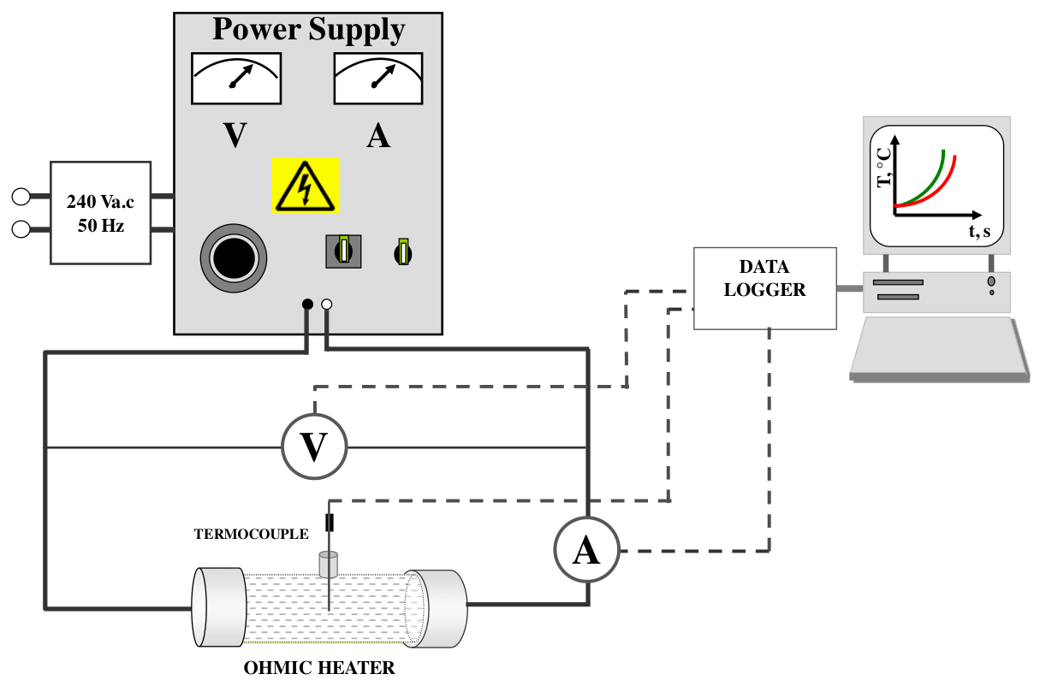
그림 1. 옴가열 장치의 전기·온도 계측 구성
출처: [1] Pataro 외 (2014), 원문 Fig. 1, PDF 3쪽. 전압·전류·온도를 함께 기록한다. 장치도에 50 Hz 전원이 표시되어 있어도 본 연구에는 별도의 25 kHz 전원 비교도 포함된다.
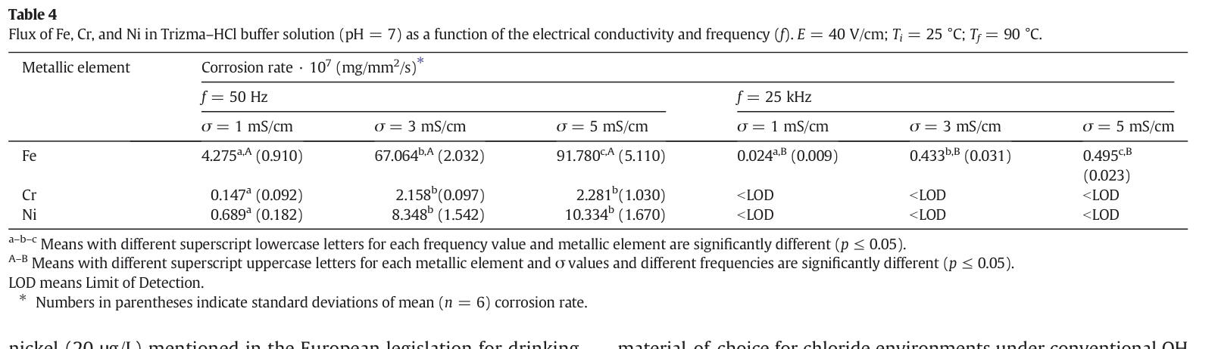
그림 2. 전도도별 Fe·Cr·Ni 용출 — 원문 Table 4
출처: [1] Pataro 외 (2014), 원문 Table 4, PDF 5쪽. 숫자 뒤 괄호는 표준편차, LOD는 검출한계다. Trizma–HCl에서는 전도도와 Cl 농도가 동시에 변한다.

원본 사진: 한 번의 가열 후 표면 상태
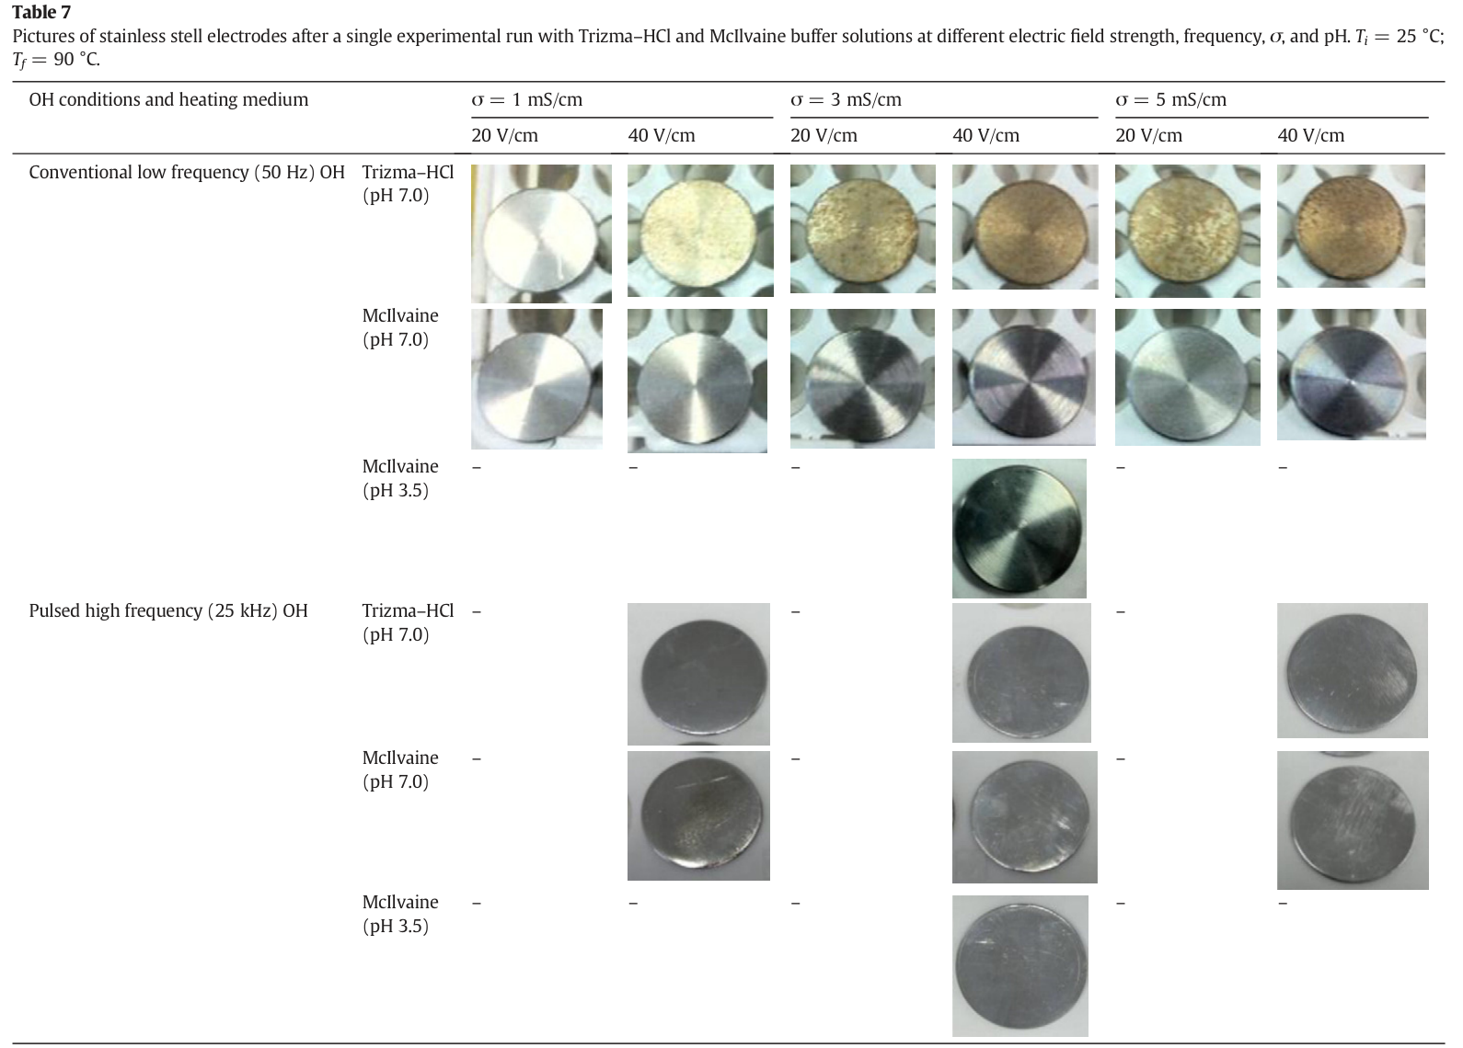
그림 3. 전원·매질·pH·전도도에 따른 전극 표면 사진
출처: [1] Pataro 외 (2014), 원문 Table 7, PDF 6쪽. 원문 Table 7의 사진 배열 전체다. 각 사진은 25→90°C의 단일 실험 뒤 표면이며 장기 사용 사진이 아니다. 대시는 해당 조합의 사진이 없다는 뜻으로 읽는다.
사진은 육안 손상 차이를 보여주지만, 손상이 잘 보이지 않는다고 금속 용출이 없는 것은 아니다. 분석 장비를 통한 용출 정량과 함께 해석해야 한다.

2. Ti 합금의 수소 흡수와 표면 보호막
Electrochemical Hydrogen Charging on Corrosion Behavior of Ti-6Al-4V Alloy in Artificial Seawater
[2] Qiao 외 (2024) | Chinese Journal of Mechanical Engineering 37, Article 2
https://doi.org/10.1186/s10033-023-00983-6
연구 범위: Ti-6Al-4V의 인공해수 수소 충전 실험; TA2 보일러 전극 직접 시험 아님

초록 — 전문 한국어 번역
본 연구는 전기화학 및 표면 분석 기법을 사용하여 전기화학적 수소 충전이 Ti-6Al-4V 합금의 부식 거동과 표면막에 미치는 영향을 조사하였다. 수소 충전 뒤 합금에서 γ-TiH 및 δ-TiH₂ 수소화물이 형성되었다. 충전 시간이 길어질수록 미세조직의 열화가 커지고 표면막의 보호성이 저하되었다. 전기화학 측정에서도 충전 시간 증가에 따라 내식성이 점차 악화되는 경향이 확인되었다. 이 결과는 수소 충전 조건에서 Ti-6Al-4V의 부식 메커니즘을 이해하는 데 기여한다.

서론 — 핵심 요약 번역
Ti와 Ti 합금은 안정한 부동태막 덕분에 해양 환경에서 높은 내식성을 보인다. Ti-6Al-4V는 α+β 합금으로 강도·밀도·접합성 등에서 장점이 있지만 수소를 흡수하기 쉽다는 약점이 있다.
흡수된 수소는 수소화물 형성 및 표면막의 조성·결함 변화로 기계적 특성과 내식성을 저하시킬 수 있다. 저자들은 충전 시간을 달리해 수소화물과 계면 특성이 어떻게 달라지는지 조사하였다.
항목 | 원문 조건·측정
재료 | Ti-6Al-4V: Al 6.03, V 4.14 wt.% 등. 950°C·30 min 처리 후 공랭하여 등축 조직 준비. TA2와 다른 재료다.
수소 주입 | ASTM D1141-98 인공해수, pH 8.2±0.1, 25±1°C. 노출면적 1 cm², 음극 전류밀도 20 mA/cm², 0·1·4·8·12 h.
평가 | XRD·DSC·SEM, EIS·분극, SVET(국부 전기화학 분포), LEIS(국부 임피던스), Mott–Schottky, XPS.
중요한 구분 | 수소는 음극 충전으로 인위적으로 주입했다. 자연 해수 침지나 실제 교류 보일러 운전만으로 같은 충전량이 생긴다는 시험은 아니다.

정량 결과
수소 충전 시간 | 분극저항 Rp (Ω·cm²) | 추정 표면막 두께 (nm)
0 h | 1.93×10⁶ | 1.81
1 h | 1.73×10⁶ | 1.80
4 h | 1.36×10⁶ | 1.76
8 h | 8.23×10⁵ | 1.64
12 h | 2.86×10⁵ | 1.12

자료 위치: 원문 Table 1(PDF 6쪽). 막 두께는 EIS 모델에 의한 추정값이다. 나노미터 두께를 단면 사진으로 직접 측정한 값으로 제시하지 않는다. 12 h 후 Rp는 초기의 약 15%이나, 이를 수명이 85% 줄었다는 뜻으로 환산할 수 없다.
XPS 해석에서 표면막의 TiO₂ 비율은 무충전 93.86%에서 12 h 후 86.18%로 낮아지고 TiOOH 비율이 증가하였다. 이 비율은 XPS 성분 분석 결과이며 전극 전체의 조성비가 아니다.

결론 — 항목별 요약 번역
(1) 수소 충전은 γ-TiH·δ-TiH₂ 수소화물 형성을 유발하고 Ti-6Al-4V의 내식성을 저하시켰다. 분극저항 감소와 부동태 전류 증가 등이 이를 뒷받침하였다.
(2) SVET와 LEIS 결과도 수소 주입 뒤 국부 부식 경향 증가를 보여주었다. 미세한 계면 변화는 육안으로 잘 드러나지 않아도 발생할 수 있다.
(3) 저자들은 보호막의 도너 밀도 증가 및 TiO₂ 함량 감소 등을 내식성 저하의 원인으로 해석하였다. 수소화물과 표면막 변화를 함께 평가해야 한다.

전극보일러에 적용할 때
Ti의 높은 내식성만 확인할 것이 아니라 수소 발생·흡수 조건과 표면막 변화도 조사할 근거가 된다. 하지만 이 실험은 상온 인공해수의 Ti-6Al-4V이고, TA2 또는 고온 알칼리성 보일러수에 같은 결과를 그대로 적용할 수 없다. 합금 선택·수명 예측에는 해당 조건의 시험이 필요하다.

원본 분석 결과: 수소화물과 임피던스
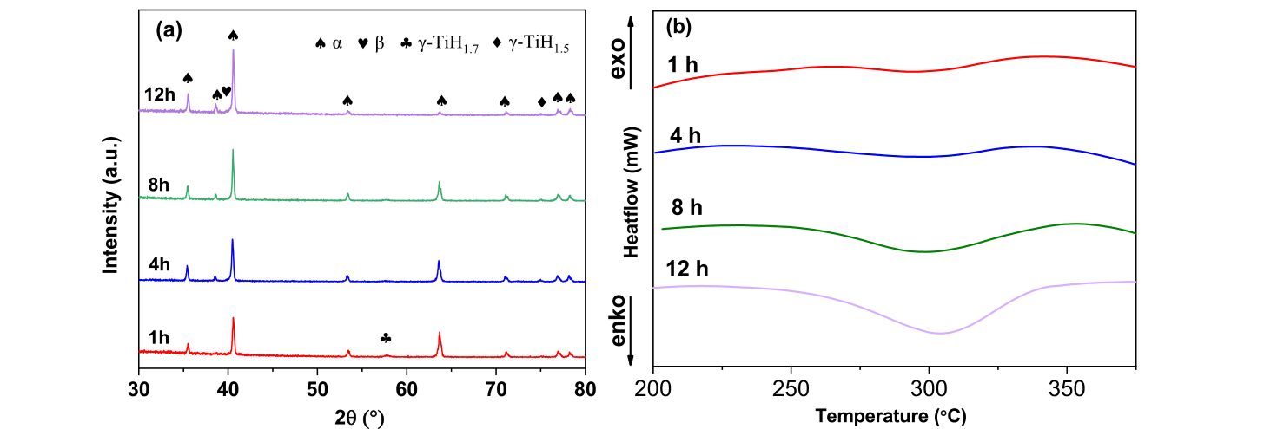
그림 4. 수소 충전 시간별 XRD 및 DSC 분석
출처: [2] Qiao 외 (2024), 원문 Fig. 3, PDF 4쪽. (a) XRD, (b) DSC. 수소화물 상을 식별하는 분석이며 부식속도를 직접 그린 그래프가 아니다.
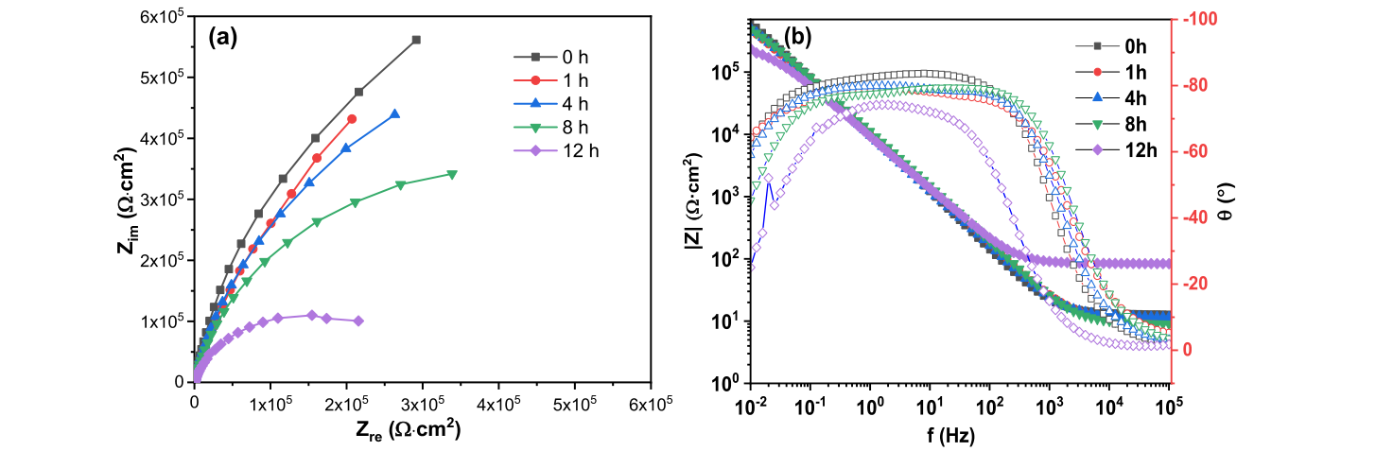
그림 5. 충전 전후의 전기화학 임피던스
출처: [2] Qiao 외 (2024), 원문 Fig. 6, PDF 5쪽. (a) Nyquist, (b) Bode. 등가회로로 구한 Rp와 함께 읽어야 하며, 다른 원리의 측정값인 금속 전도도와 혼동하지 않는다.

원본 단면 사진: 12시간 수소 충전 후
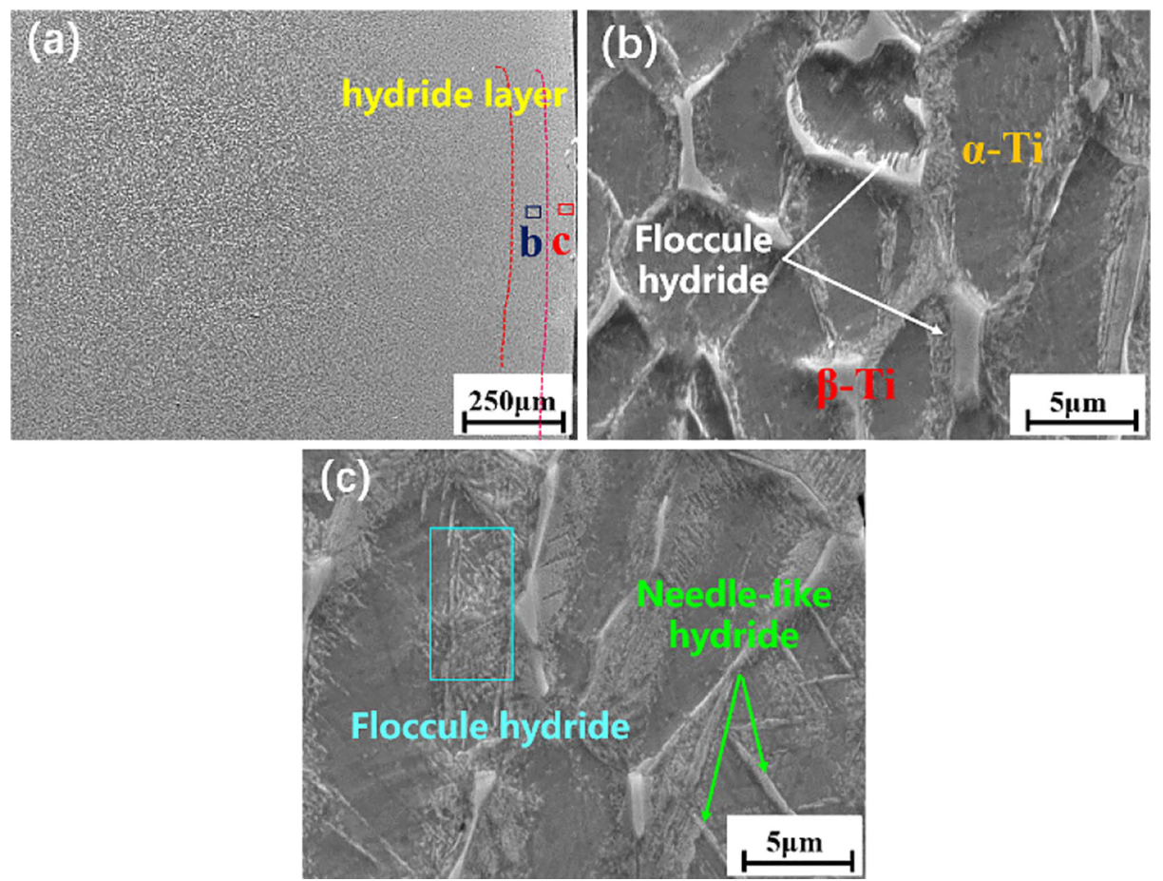
그림 6. 수소화물층과 Ti 합금 단면
출처: [2] Qiao 외 (2024), 원문 Fig. 5, PDF 5쪽. (a) 저배율, (b,c) 고배율. 표면 근처 수소화물층과 바늘형·응집형 수소화물의 관찰 결과다. α·β 표시는 합금의 상을 뜻한다.

3. Ti–강 복합판의 용접 후 열처리와 내식성
Evaluation of corrosion properties of TA2-Q345 explosive composite plate at different heat treatment temperatures
[3] Zhang 외 (2025) | Engineering Failure Analysis 167, 108944
https://doi.org/10.1016/j.engfailanal.2024.108944
연구 범위: TA2–Q345 폭발접합 복합판의 NaCl 부식 시험; 전극 성능 실증 아님

초록 — 전문 한국어 번역
본 연구는 TA2를 비행판, Q345를 모재판으로 사용한 폭발접합 복합판에서 500·600·700·800°C 용접 후 열처리(PWHT)가 미세조직과 내식성에 미치는 영향을 조사하였다. XRD·광학현미경·SEM·EDS 및 전기화학 시험을 수행하였다. 접합 계면은 특징적인 파형 구조를 보였으며 저자들은 이를 양호한 접합 상태로 해석하였다.
열처리 온도는 산화막의 상 구성과 XRD 피크 강도에 큰 영향을 주었다. 500°C 시편의 표면 산화막은 공극률이 가장 낮고 더 치밀하여 내식성이 향상되었다. 온도가 더 높아지면 분화구 형태 결함·팽창부·산화막과 Ti 기재 사이 박리가 관찰되었다. 열처리 시편은 미처리 시편보다 내식성이 개선되었으며, 500°C에서 부식전류밀도는 최저 6.1892×10⁻⁶ A/cm²였다. 미처리 시편의 값은 최고 6.3577×10⁻⁵ A/cm²로, 비교 조건에서 최적 열처리는 500°C였다. 부식 과정에는 염화티타늄의 가수분해에 의한 TiO₂ 막 형성과 보호막의 국부 부식이 관여했으며, 생성물은 주로 C·O·Ti로 구성되었다.

서론 — 핵심 요약 번역
해양 환경에서 강의 낮은 내식성을 개선하면서 Ti의 높은 가격 부담을 줄이기 위한 접근으로 Ti–강 복합재가 검토된다. 폭발접합은 서로 다른 금속을 결합하는 방법이며 접합 뒤의 잔류응력과 미세조직·표면 상태가 성능에 영향을 줄 수 있다.
용접 후 열처리는 산화막과 조직을 바꾸지만, 높은 온도가 항상 유리한 것은 아니다. 본 연구는 열처리 조건에 따른 TA2 표면 산화막의 치밀성·결함·내식성의 관계를 평가한다.
항목 | 원문 조건
재료·접합 | 150×200×2 mm TA2 판과 같은 크기 Q345 판을 폭발접합. Ti를 내식 표면, 강을 기재로 쓰는 복합 구성.
열처리 | 미처리 대조군 및 500·600·700·800°C에서 300 min 유지 후 로냉. 제조 열처리 온도이며 보일러 운전 온도가 아니다.
부식 시험 | 3.5 wt.% NaCl 용액에 1 h 사전 침지. 노출면적 1 cm². Pt 대전극·포화칼로멜 기준전극을 이용한 EIS·분극 시험.
분석 범위 | 주로 Ti측의 표면막과 전기화학적 내식성을 평가. 교류 전극 운전·가열출력·전력손실·접합부 장기 수명을 측정하지 않았다.

열처리 조건별 결과
처리 | 표면막 공극률 | 부식전류밀도 icorr (A/cm²) | 계산 부식속도 (mm/년)
미처리 | — | 6.3577×10⁻⁵ | 0.5514
500°C | 2.04% | 6.1892×10⁻⁶ | 0.0537
600°C | 2.64% | 1.6548×10⁻⁵ | 0.1435
700°C | 10.97% | 4.0605×10⁻⁵ | 0.3522
800°C | 27.71% | 1.5586×10⁻⁵ | 0.1352

자료 위치: Table 3、Fig. 9、Conclusion. 부식속도는 전기화학 측정값에서 계산한 연율이며 1년 노출시험 결과가 아니다. 500°C 처리의 icorr는 미처리보다 약 10배 작지만 전극 수명이 10배 늘었다는 증거는 아니다.

결론 — 항목별 요약 번역
(1) 500~800°C 열처리 동안 산화막의 결정상은 아나타제에서 루타일 중심으로 변화했다.
(2) 표면막 공극률은 500°C에서 가장 낮았고 더 높은 온도에서 커졌다. 700·800°C에서는 산화막과 기재 사이 결함·박리가 관찰되었다.
(3) 비교 조건에서 내식성은 500°C가 가장 좋았다. 그다음은 800°C, 600°C, 700°C, 미처리 순이었다. 산화막의 두께와 치밀성이 함께 작용하므로 공극률 하나만으로 순위를 설명할 수 없다.
(4) 3.5 wt.% NaCl에서 주된 손상은 공식이었다. 적절한 열처리로 형성한 산화막은 국부 부식을 억제했으며 생성물에서는 C·O·Ti가 검출되었다.

전극보일러에 적용할 때
Ti–강 복합 구성을 전극 후보로 검토할 재료 근거는 되지만, 실제 전극으로 채택할 근거가 완성된 것은 아니다. 내식성에 좋은 산화막이 전극–물 사이의 전류 전달에는 저항으로 작용할 수도 있으므로 막의 전기적 특성과 가열 특성을 별도로 측정해야 한다. 접합부의 노출, 이종금속 접촉, 열순환 및 제작비도 평가 대상이다. “강을 쓰므로 무조건 저렴하고 Ti와 동일 성능”으로 결론내리지 않는다.

원본 계면·부식속도 결과
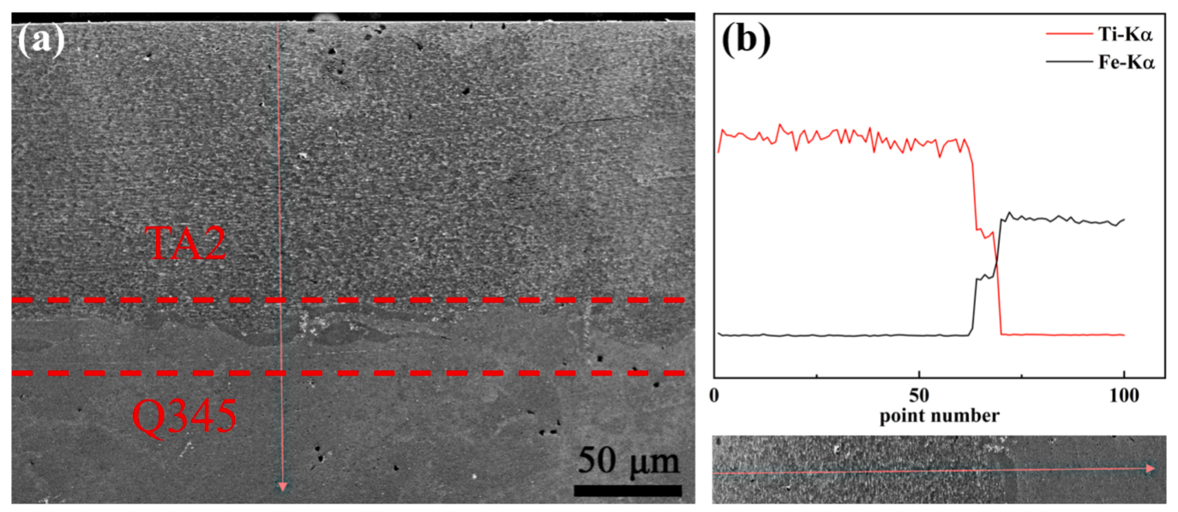
그림 7. TA2–Q345 접합 계면의 SEM·EDS
출처: [3] Zhang 외 (2025), 원문 Fig. 3, PDF 5쪽. Ti측과 강측 경계를 따라 성분이 달라진다. 이 그림은 접합 계면 관찰이며 전극보일러에서의 부식 단면이 아니다.
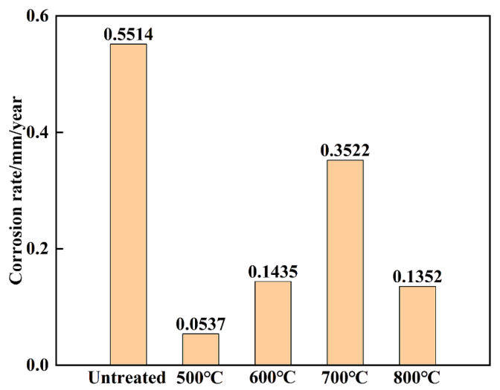
그림 8. 열처리별 계산 부식속도
출처: [3] Zhang 외 (2025), 원문 Fig. 9, PDF 8쪽. 500°C 시편이 최저다. 800°C가 700°C보다 개선되어 온도 증가에 따른 단조 관계가 아님을 보여준다.

원본 표면·단면 사진: 산화막 결함
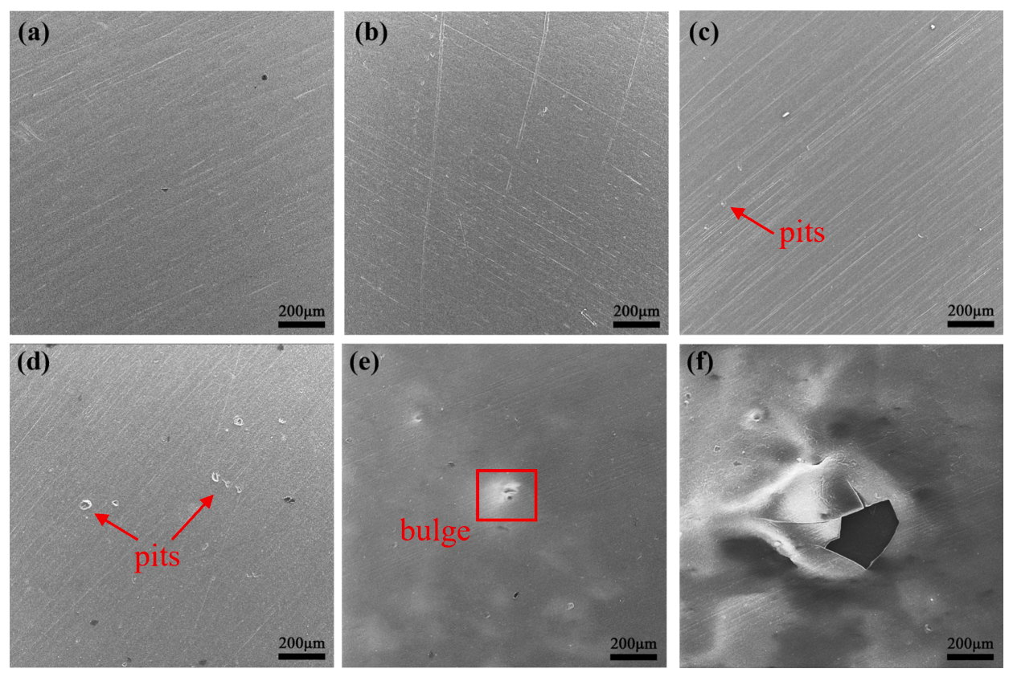
그림 9. 열처리 후 표면 SEM
출처: [3] Zhang 외 (2025), 원문 Fig. 5, PDF 6쪽. (a) 미처리, (b) 500°C, (c) 600°C, (d) 700°C, (e,f) 800°C. 높은 온도에서 피트·팽창·표면 결함이 나타난다.
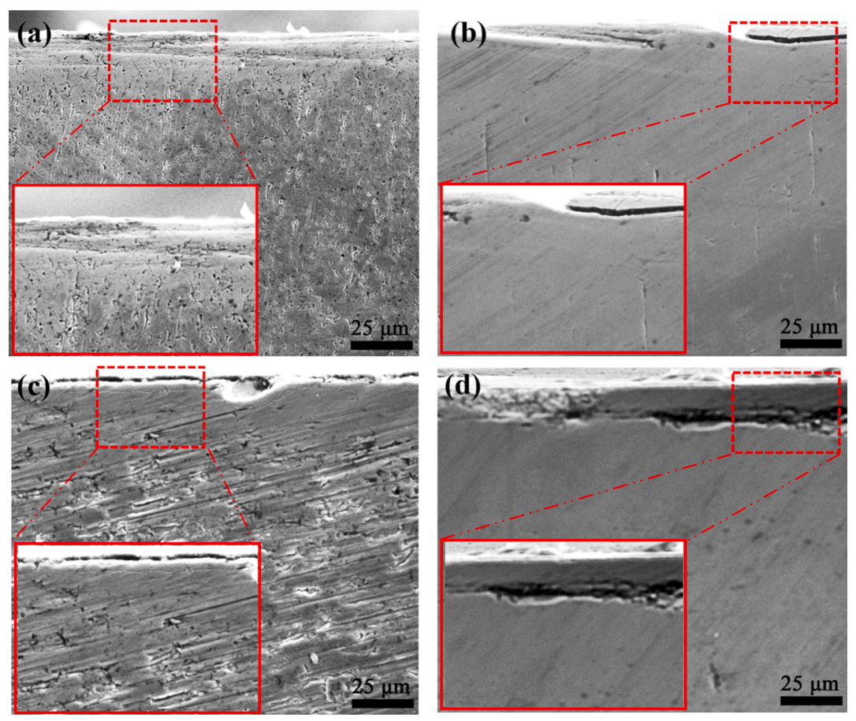
그림 10. 열처리 후 산화막 단면 SEM
출처: [3] Zhang 외 (2025), 원문 Fig. 7, PDF 7쪽. (a) 500°C, (b) 600°C, (c) 700°C, (d) 800°C. 높은 온도의 산화막 박리·틈을 관찰한다.

4. 교류 전기장으로 CaCO₃ 스케일을 억제하는 조건
Mitigating CaCO₃ crystal nucleation and growth through continuous ion displacement via alternating electric fields
[4] Liu 외 (2025) | Nature Communications 16, Article 35
https://doi.org/10.1038/s41467-024-55176-z
연구 범위: 25°C Ti 판의 결정화 억제 실험 + 이온 이동 모델; 고온 보일러 운전 시험 아님

초록 — 전문 한국어 번역
과포화 유체와 접촉하는 열교환기·배관·막 등의 표면에서는 광물 결정 형성이 문제가 된다. 이러한 표면에 특정 조건의 교류를 가하면 표면 결정화를 막을 수 있다. 본 연구는 전기이중층(EDL)의 주기적 충전·방전이 유도하는 이온 이동이 CaCO₃의 이종·균일 핵생성과 결정성장을 모두 억제함을 보여준다.
금속 열교환 표면을 모사한 Ti 판을 포화지수 11 초과의 CaCO₃ 과포화 용액에 담갔다. 상대적으로 높은 교류 주파수에서는 EDL의 형성이 완결되지 않아 용액 내부까지 전달되는 교류 전기장이 생기고 이온의 브라운 운동보다 빠른 이동을 유도한다고 설명한다. 전기화학 분석은 이 충전·방전이 침전을 크게 억제함을 보여준다. 4 Vpp·0.1~10 Hz 운전은 탁도를 96% 이상, 금속판의 CaCO₃ 피복을 92% 이상 줄였다. 전기운동학·결정화 모델에 따르면 이온의 이동 속도와 이동 거리가 충돌·핵생성을 방해한다. 이 기술은 열교환기와 산업 계통의 광물 결정 억제에 활용할 잠재력이 있다.

서론 — 핵심 요약 번역
광물 결정은 표면에서 시작하는 이종 핵생성과 용액 내부의 균일 핵생성으로 나눌 수 있다. 기존 스케일 제어법과 달리 이 연구는 전극 계면의 EDL 충전·방전이 용액 내부의 이온 이동까지 바꿀 수 있다는 점에 주목한다.
전압·주파수에 따라 이온 이동의 속도와 거리가 달라지므로, 무조건 높은 주파수보다 핵생성을 방해할 충분한 이동 조건을 찾는 것이 목적이다. 본 연구의 “상대적으로 높은 주파수”는 해당 EDL 시간척도에 관한 표현이며 kHz가 항상 유리하다는 뜻이 아니다.
항목 | 원문 조건
전극·배치 | Grade 2 Ti 판 2개, 침수 크기 3×4 cm, 간격 1 cm. 200 mL 재킷 비커에서 시험.
용액·온도 | 0.400 mmol/L Na₂CO₃ + 10.0 mmol/L NaOH + 0.400 mmol/L CaCl₂. 기본 조제량 약 100 mL, 25.0°C, 자석교반 250 rpm.
전기 조건 | 무인가, 2 V DC, 4 Vpp에서 0.1·1·10·100 Hz 등. 100 Hz에서는 12·20 Vpp도 비교.
평가 | 기본 2 h 시험, 30 min 간격 탁도·pH·전도도, 표면 피복률·SEM/EDS, 전류·전압·시트저항, EDL·이온 이동 모델.

주파수·전압에 따른 실제 결과
조건 | 2 h 후 탁도 (NTU) | 해석
무인가 | 8.75±6.56 | 대조군
4 Vpp·0.1 Hz | 0.26±0.05 | 결정 형성 크게 억제
4 Vpp·1 Hz | 0.21±0.03 | 결정 형성 크게 억제
4 Vpp·100 Hz | 6.40±6.03 | 0.1~10 Hz의 억제 효과가 유지되지 않음
20 Vpp·100 Hz | 1.56±1.72 | 전압 증가로 일부 개선되나 최적 저주파 조건만큼은 아님

자료 위치: Results, Fig. 3. 오차는 원문 표기 그대로다. 4 Vpp는 최대값–최소값 차이이며 4 V 실효값이 아니다. 억제율은 이 조건의 대조군 대비 탁도·피복률 감소이고 가열효율 향상률이 아니다. 원문에 별도 결론 절은 없어 다음은 Discussion의 요약이다.

Discussion — 종합 결과 요약 번역
(1) Ti 판 사이에 4 Vpp·0.1~10 Hz를 인가하면 용액 내 결정과 표면 침전이 모두 크게 감소하였다.
(2) 저자들은 EDL 충전·방전에 따른 이온 이동이 표면 가까운 영역뿐 아니라 벌크 용액의 핵생성과 결정성장을 방해한다고 해석한다.
(3) 주파수와 전압은 함께 최적화해야 한다. 100 Hz에서 전류가 커지더라도 4 Vpp의 스케일 억제는 유지되지 않았고, 더 높은 전압의 개선도 제한적이었다.
(4) 열교환 표면의 수명·유지보수 개선 가능성을 제안하지만 고온·가압 보일러의 장기 운전이나 경제성을 직접 검증하지는 않았다.

전극보일러에 적용할 때
금속 부식을 줄이는 파형 조건과 CaCO₃ 결정화를 줄이는 조건은 목적이 다르다. [1]의 25 kHz 결과와 이 연구의 0.1~10 Hz를 같은 최적 주파수 문제로 합치지 않는다. 보일러에서는 온도·압력·유량·전도도·수처리 약품·인가전압이 크게 다르므로 추가 검증이 필요하다. 본 논문을 근거로 보일러 전원을 그대로 1 Hz로 바꾸는 것은 타당하지 않다.

원본 도식과 전기적 측정
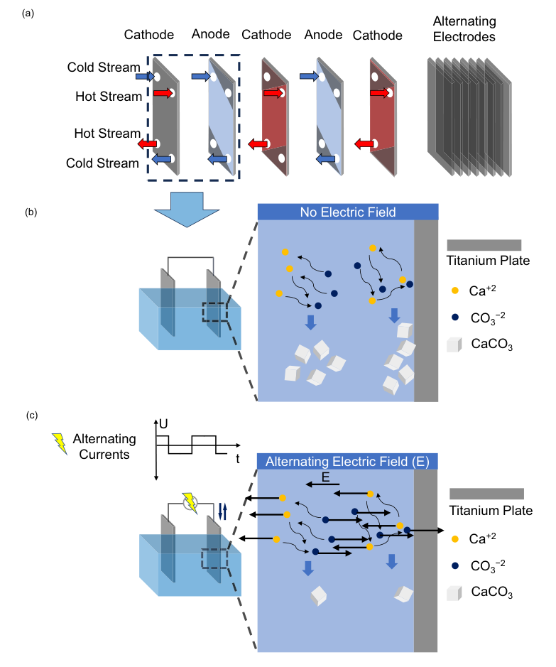
그림 11. 열교환 표면 모사와 결정화 억제 개념
출처: [4] Liu 외 (2025), 원문 Fig. 1, PDF 2쪽. 원 저자가 그린 메커니즘 도식이다. 열교환 판과 이온 이동을 설명하며 실제 전극보일러 설치 도면이 아니다.
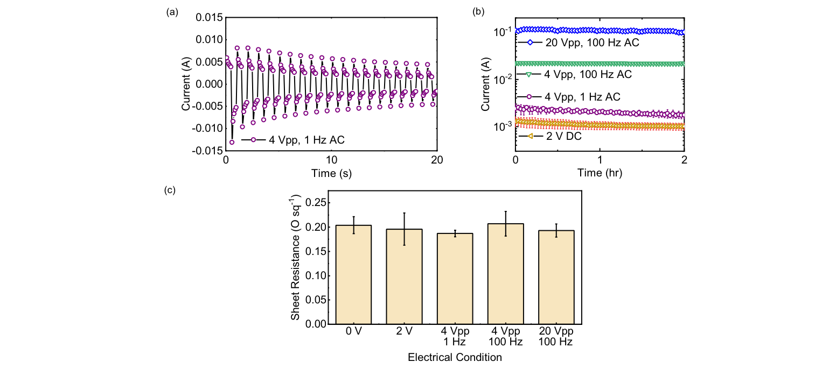
그림 12. 전류·전압 응답 및 Ti 판의 시트저항
출처: [4] Liu 외 (2025), 원문 Fig. 2, PDF 3쪽. 큰 전류와 스케일 억제를 동일시하면 안 된다. 원문 (c)의 시트저항이 유지되어도 모든 장기 부식이 없다는 뜻은 아니다.

원본 결과: 탁도·표면 피복률·SEM
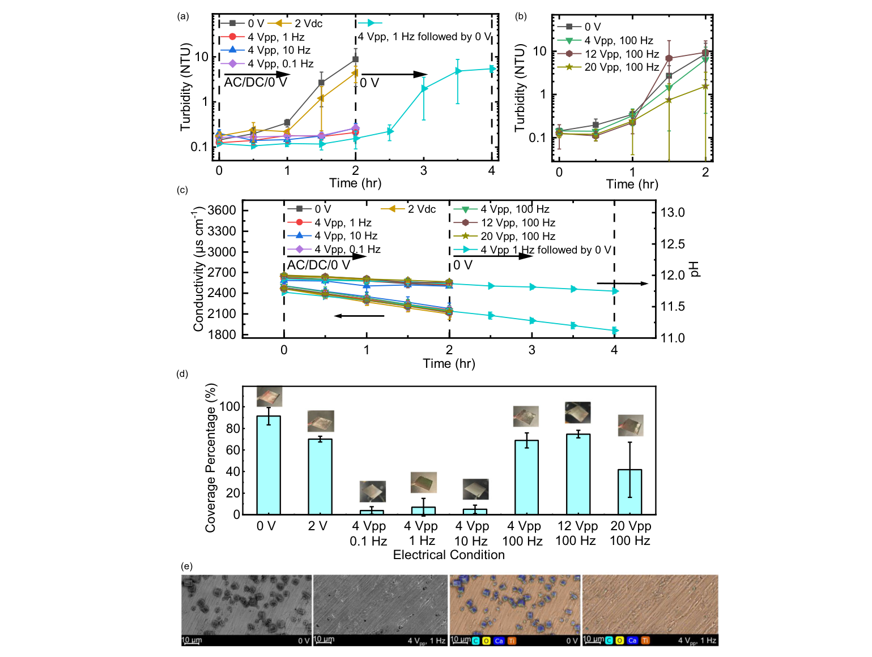
그림 13. 교류 조건에 따른 CaCO₃ 결정화 결과
출처: [4] Liu 외 (2025), 원문 Fig. 3, PDF 5쪽. (a,b) 탁도, (c) 전도도·pH, (d) 표면 피복과 사진, (e) SEM/EDS. 일부 축은 로그 눈금이다. 원본 표준편차와 서로 다른 전압·주파수 조건을 함께 확인한다.

5. TA2의 교류 단독과 교류·직류 복합 조건
Effect of alternating current on the electrochemical behavior and stress corrosion cracking of TA2 in simulated marine environment
[5] Chen 외 (2023) | Journal of Materials Research and Technology 27, 3803–3814
https://doi.org/10.1016/j.jmrt.2023.10.323
연구 범위: 모사 해수의 전기화학·저변형률 인장시험; 보일러 고장시험 아님

초록 — 전문 한국어 번역
본 연구는 모사 해양 용액에서 교류(AC)가 TA2의 전기화학 거동 및 응력부식균열(SCC)의 거동·기구에 미치는 영향을 조사하였다. 개방회로전위와 전하이동저항 증가에 따르면 여러 교류 전류밀도에서 부동태막이 손상되지 않았으며 SCC 위험은 낮았다. 그러나 교류와 직류가 함께 작용하면 전위가 크게 음의 방향으로 이동하여 수소 발생과 수소화물층 형성이 나타났다. 이러한 수소화물 유발 수소취성은 TA2의 건전성에 위험이 될 수 있었다.

서론 — 핵심 요약 번역
TA2는 산업용 순Ti로 내식성이 좋지만 pH·응력·전기적 조건에 따라 공식·틈부식·응력부식 문제가 생길 수 있다. 해양 시설에서는 미주전류와 음극 직류 편극이 함께 작용할 수 있어 교류 하나만으로 거동을 설명하기 어렵다.
저자들은 전위·EIS·Mott–Schottky 분석으로 보호막 변화를 조사하고 저변형률 인장시험(SSRT)과 파면 관찰로 균열 위험을 평가하였다. 특히 AC 단독과 음의 DC 전위가 중첩된 상태를 구분했다.
항목 | 원문 조건
재료·용액 | TA2 산업용 순Ti, 단일 α상 중심 조직. NaCl 24.53 g/L 외 MgCl₂·Na₂SO₄·CaCl₂ 등을 포함한 모사 해수.
교류 단독 | 전기화학 시험 0~60 mA/cm², SSRT 비교 0·30·50 mA/cm². 50 mA/cm²는 500 A/m²에 해당.
인장 조건 | 500 N에서 1 h 사전 하중, 변형률속도 1×10⁻⁶ s⁻¹. 공기 중 대조군과 용액 조건을 비교.
AC+DC | 3 Vpp 교류 신호에 −1·−2·−3 V vs SCE 음극 전위를 적용. 이 DC 값은 기준전극 대비 전위이며 보일러 전원 전압과 다름.
분석 | 전위·분극·EIS·Mott–Schottky, 인장곡선·연신율·단면수축률·파면/균열 SEM, XRD, Factsage의 E–pH 계산.

결과를 조건별로 분리해서 읽기
조건 | 실험 관찰·저자의 해석
교류 단독 | OCP·전하이동저항이 증가하고 도너·산소공공 밀도가 감소. 보호막이 유지되고 시험 조건에서 SCC가 개시되지 않음.
AC+−1/−2 V vs SCE | 더 음의 편극으로 반응 조건이 바뀜. −1/−2 V에서는 −3 V처럼 뚜렷한 측면 균열이 관찰되지는 않음.
AC+−3 V vs SCE | 수소 발생·수소화물층과 가는 측면 균열 관찰. 입내 응력부식균열(TGSCC) 양상으로 해석.

결론 — 항목별 요약 번역
(1) 연구한 모사 해수와 교류 밀도 범위에서는 교류가 TA2의 보호막을 손상시키지 않았고 내식성 향상과 일치하는 전기화학적 변화가 나타났다.
(2) 교류 단독에서는 SCC가 개시되지 않았다. 반면 AC와 −3 V vs SCE 음극 편극의 조합은 수소 발생·수소화물층을 유도했고, 수소취성과 관련된 입내 SCC 위험을 높였다.
(3) 저자들은 AC 단독과 AC/DC 복합 조건에 대한 메커니즘 모형을 제안하였다. 결과는 특정 환경·전류·전위·인장 조건에 한정되므로 교류가 항상 유리하거나 항상 해롭다는 일반화는 피해야 한다.

전극보일러에 적용할 때
파형의 직류 성분·비대칭, 다른 금속과의 접촉 또는 누설 경로가 전극의 평균 전위를 바꿀 가능성을 점검할 연구 근거다. 그러나 해당 보일러에 DC 편극이 존재한다는 증거를 이 논문이 제공하는 것은 아니다. 전원 파형·전극 전위·기계적 하중을 실제 장치에서 별도로 확인해야 한다.

원본 인장 결과: AC 단독과 AC+DC
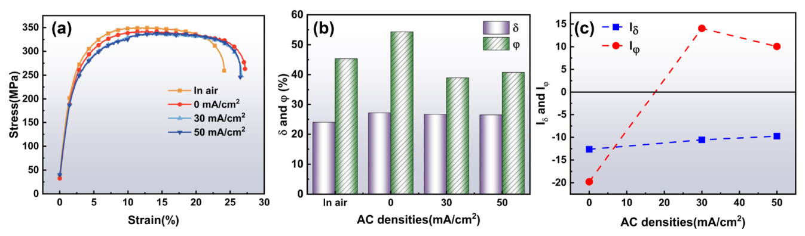
그림 14. AC 단독의 SSRT 결과
출처: [5] Chen 외 (2023), 원문 Fig. 9, PDF 7쪽. (a) 응력–변형률, (b) 연신율·단면수축률, (c) 손실 지표. 음의 손실 지표 하나만으로 부식 방지를 입증하지 않고 파면·전기화학 결과와 함께 읽는다.
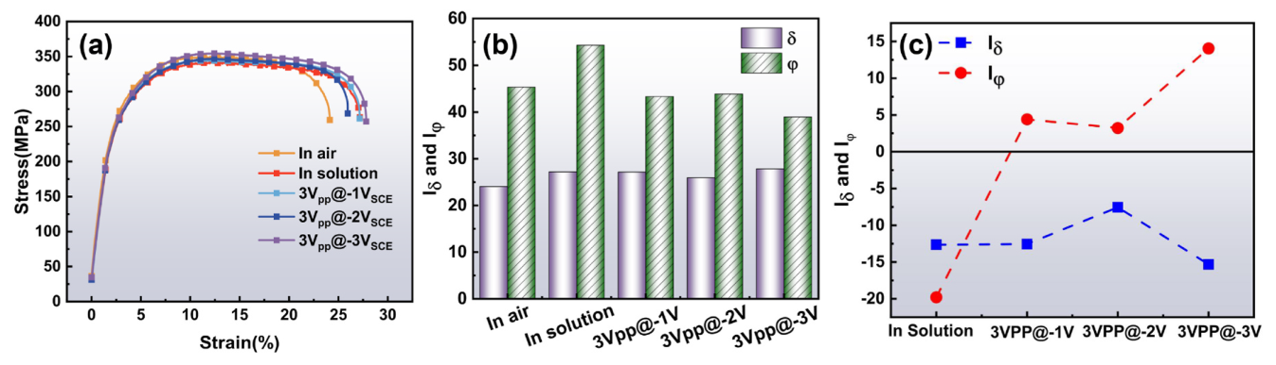
그림 15. AC+음극 DC 편극의 SSRT 결과
출처: [5] Chen 외 (2023), 원문 Fig. 12, PDF 8쪽. 상단 결과와 시험 조건이 다르다. −1·−2·−3 V는 SCE 기준전극 대비 전위다. 전극 사이의 3 V DC를 뜻하지 않는다.
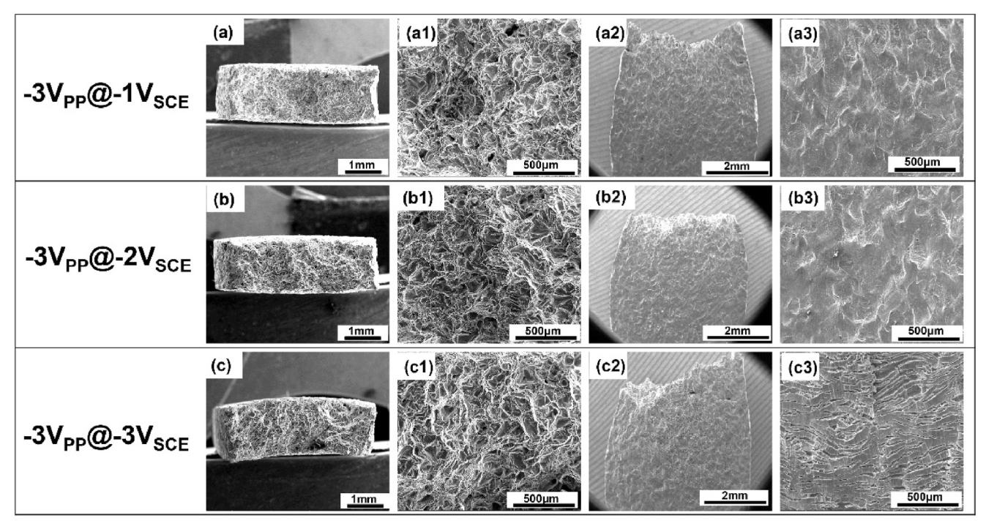
그림 16. AC+DC 조건별 파면·측면 SEM
출처: [5] Chen 외 (2023), 원문 Fig. 13, PDF 8쪽. (a) −1, (b) −2, (c) −3 V vs SCE. −3 V에서 측면의 미세균열이 뚜렷해진다. 각 패널의 배율과 척도가 다르다.

원 저자의 메커니즘 모형
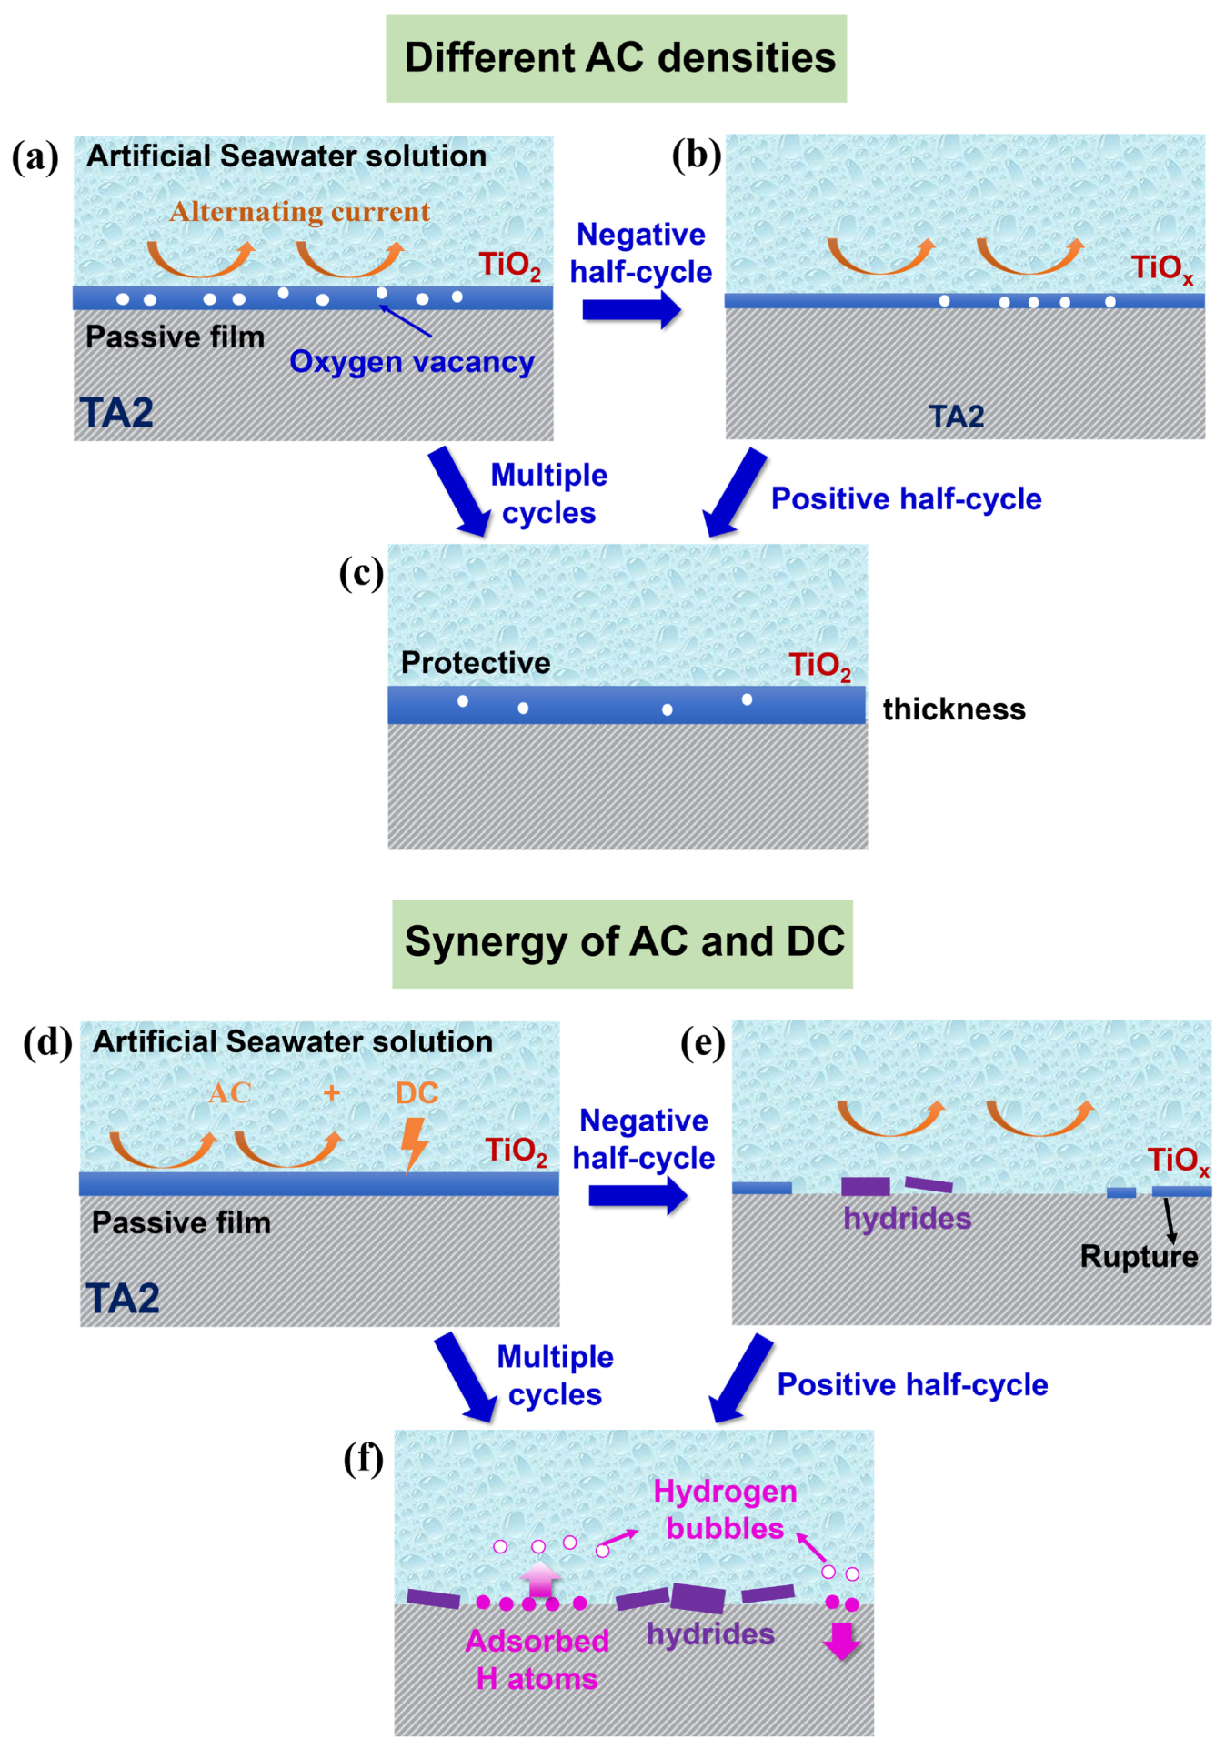
그림 17. AC 단독의 보호막과 AC/DC 복합 조건의 손상
출처: [5] Chen 외 (2023), 원문 Fig. 16, PDF 11쪽. 상단은 AC 단독, 하단은 AC/DC 복합 조건의 기구도다. 원본 저자가 제안한 설명 모형이며 반응의 실시간 촬영이 아니다.

6. 전극보일러 연구에 활용할 항목
검토 항목 | 이 5편에서 확인한 근거 | 실제 보일러에서 추가 확인할 것
수질·용출 | [1] 같은 pH·전도도라도 이온 조성에 따라 Fe·Cr·Ni 용출 차이 | Na₃PO₄ 등 실제 수처리액, 고온 조건의 용출·질량감소·표면 상태
수소·보호막 | [2] 수소 주입이 Ti-6Al-4V 보호막과 내식성에 영향 | 실제 전극 재료의 수소 흡수 조건·막 조성·균열
제조 공정 | [3] 열처리가 산화막·공식·icorr에 영향 | 보일러 전극의 접합·가공·표면 처리 후 전류 전달과 열순환
스케일 | [4] 특정 전기 조건에서 CaCO₃ 핵생성·피복 억제 | 운전 수질·온도·유속에서의 부착량과 제거·억제 효과
파형·기계 하중 | [5] AC 단독과 음극 DC 중첩의 TA2 거동 차이 | 전원 비대칭·평균 전위·고정부 하중 및 누설 경로

결과를 비교할 때 구분할 지표
• 물의 전도도(S/m, mS/cm)는 전류 전달 조건이다. 금속 용출 플럭스, 부식전류밀도 icorr, 분극저항 Rp, 스케일 피복률은 서로 다른 평가 지표다.
• 부식시험에서 얻은 계산 부식속도(mm/년)는 보일러의 장기 실측 수명이 아니다. 같은 비율로 교체주기를 환산하지 않는다.
• 임피던스가 높으면 부식 반응에는 유리할 수 있지만, 전극 계면의 전류 전달·발열 성능까지 자동으로 유리하다는 뜻은 아니다.
• 주파수 최적값은 목적에 따라 다르다. 금속 용출 억제와 스케일 핵생성 억제는 다른 현상을 평가한다.
• EIS·Mott–Schottky에서 쓰는 작은 교류 신호의 주파수는 측정 조건이다. 이를 전극보일러 운전 주파수로 혼동하지 않는다.
• 이 5편은 최적 전극 개수나 보일러 설치 간격을 제시하지 않는다. [4]의 판 간격 1 cm는 해당 실험실 결정화 셀의 조건이다.

실험 설계에 넣을 수 있는 평가 항목 — 작성자의 제안
기본 전극 재료·형상·물 조성을 고정한 뒤, 전압·전류·온도·전도도·pH·Cl 농도와 통전 시간을 기록한다. 성능은 가열속도·유효 열량·소비전력으로, 내구성은 질량감소·금속 용출·표면막·공식·균열로 구분하여 평가한다. 스케일은 부착 질량·피복률·결정성 및 통수 영향을 별도 기록한다. 재료 처리나 파형을 바꿀 때는 부식 감소와 전력변환·제조 비용을 함께 비교해야 한다. 이는 논문의 실험 결과가 아니라 후속 연구를 위한 정리다.

참고문헌과 원문 파일
[1] Pataro 외 (2014). Quantification of metal release from stainless steel electrodes during conventional and pulsed ohmic heating. Innovative Food Science and Emerging Technologies 21, 66–73.
https://doi.org/10.1016/j.ifset.2013.11.009
제공 파일: 1-s2.0-S1466856413001926-main.pdf
[2] Qiao 외 (2024). Electrochemical Hydrogen Charging on Corrosion Behavior of Ti-6Al-4V Alloy in Artificial Seawater. Chinese Journal of Mechanical Engineering 37, Article 2.
https://doi.org/10.1186/s10033-023-00983-6
제공 파일: s10033-023-00983-6.pdf
[3] Zhang 외 (2025). Evaluation of corrosion properties of TA2-Q345 explosive composite plate at different heat treatment temperatures. Engineering Failure Analysis 167, 108944.
https://doi.org/10.1016/j.engfailanal.2024.108944
제공 파일: 1-s2.0-S1350630724009907-main.pdf
[4] Liu 외 (2025). Mitigating CaCO₃ crystal nucleation and growth through continuous ion displacement via alternating electric fields. Nature Communications 16, Article 35.
https://doi.org/10.1038/s41467-024-55176-z
제공 파일: s41467-024-55176-z.pdf
[5] Chen 외 (2023). Effect of alternating current on the electrochemical behavior and stress corrosion cracking of TA2 in simulated marine environment. Journal of Materials Research and Technology 27, 3803–3814.
https://doi.org/10.1016/j.jmrt.2023.10.323
제공 파일: 1-s2.0-S2238785423027722-main.pdf
쪽수는 제공 PDF의 첫 페이지를 1쪽으로 세었다. [1] PDF 1~8쪽은 학술지 66~73쪽, [5] PDF 1~12쪽은 학술지 3803~3814쪽에 해당한다. [3]은 2024년 온라인 공개, 2025년 권·호 수록으로 2025년 논문으로 표기했다.

원본 그림·표 이미지 목록
본 문서 | 원문 출처 | 내용
1 | [1] Pataro 외 (2014) / Fig. 1 / PDF 3쪽 | 옴가열 장치의 전기·온도 계측 구성
2 | [1] Pataro 외 (2014) / Table 4 / PDF 5쪽 | 전도도별 Fe·Cr·Ni 용출 — 원문 Table 4
3 | [1] Pataro 외 (2014) / Table 7 / PDF 6쪽 | 전원·매질·pH·전도도에 따른 전극 표면 사진
4 | [2] Qiao 외 (2024) / Fig. 3 / PDF 4쪽 | 수소 충전 시간별 XRD 및 DSC 분석
5 | [2] Qiao 외 (2024) / Fig. 6 / PDF 5쪽 | 충전 전후의 전기화학 임피던스
6 | [2] Qiao 외 (2024) / Fig. 5 / PDF 5쪽 | 수소화물층과 Ti 합금 단면
7 | [3] Zhang 외 (2025) / Fig. 3 / PDF 5쪽 | TA2–Q345 접합 계면의 SEM·EDS
8 | [3] Zhang 외 (2025) / Fig. 9 / PDF 8쪽 | 열처리별 계산 부식속도
9 | [3] Zhang 외 (2025) / Fig. 5 / PDF 6쪽 | 열처리 후 표면 SEM
10 | [3] Zhang 외 (2025) / Fig. 7 / PDF 7쪽 | 열처리 후 산화막 단면 SEM
11 | [4] Liu 외 (2025) / Fig. 1 / PDF 2쪽 | 열교환 표면 모사와 결정화 억제 개념
12 | [4] Liu 외 (2025) / Fig. 2 / PDF 3쪽 | 전류·전압 응답 및 Ti 판의 시트저항
13 | [4] Liu 외 (2025) / Fig. 3 / PDF 5쪽 | 교류 조건에 따른 CaCO₃ 결정화 결과
14 | [5] Chen 외 (2023) / Fig. 9 / PDF 7쪽 | AC 단독의 SSRT 결과
15 | [5] Chen 외 (2023) / Fig. 12 / PDF 8쪽 | AC+음극 DC 편극의 SSRT 결과
16 | [5] Chen 외 (2023) / Fig. 13 / PDF 8쪽 | AC+DC 조건별 파면·측면 SEM
17 | [5] Chen 외 (2023) / Fig. 16 / PDF 11쪽 | AC 단독의 보호막과 AC/DC 복합 조건의 손상

편집 원칙: 초록 전문 번역과 서론·결론 요약 번역, 원본 이미지 및 작성자의 적용 해석을 구분했다. 무료로 확보하지 못한 추가 논문은 이 문서에 포함하지 않았다.

